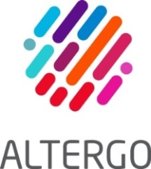
Accessibilité universelle des événements
Des outils pour l’organisateur
Vous souhaitez organiser un événement et vous voulez, en plus de toucher un maximum de personnes, que la clientèle vive une expérience agréable ? Voici un résumé des informations contenues dans le guide de référence Accessibilité universelle des évènements – Clés de la réussite : des outils pour l’organisateur publié par Formation AlterGo.
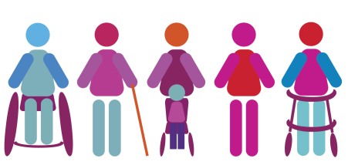
À qui profite l’accessibilité ?
- Personnes âgées
- Familles avec poussette
- Enfants
- Livreurs avec un chariot
- Personnes handicapées
- Femmes enceintes
33% de la population du Québec déclare avoir une limitation fonctionnelle !
- Touristes étrangers
- Même à vous !
Définition de l’accessibilité universelle
L’accessibilité universelle permet à toute personne, quelles que soient ses capacités, l’utilisation identique ou similaire, autonome et simultanée des services offerts à l’ensemble de la population.
Un événement accessible permet de développer une image de marque avant-gardiste, soucieuse de tous, d’attirer et de développer de nouveaux partenariats et de nouveaux réseaux.
Par où commencer ?
L’accessibilité d’un événement, ça se planifie… AVANT, PENDANT et APRÈS !
- Création de l’événement
Planifier l’accessibilité universelle dès le début de la planification globale de l’évènement évite d’avoir à faire des ajustements coûteux en cours de route.
Planification = gain de temps et d’énergie = gain d’argent.

- Planification du budget
L’accessibilité universelle représente un minimum d’investissement si la planification intègre dès le début le choix d’équipements, de sites, de fournisseurs ou de services accessibles (location de toilettes accessibles et de rampes d’accès, formation des employés et bénévoles)
Dépenses prévues = moins d’ajustements = gain d’argent.
- Site et aménagements
Prendre le temps de bien analyser et choisir le site de l’évènement pour un parcours sans obstacles possible (stationnement, entrée, accueil, toilettes). Consulter le document de Kéroul Fiches techniques illustrées
Site et aménagements accessibles = parcours sans obstacles.

- Service client et formation
Les attitudes et interactions des personnes qui assurent les services tels que l’accueil et la sécurité sont essentielles, l’information reçue et transmise par celles-ci doit garantir la participation de tous. Consultez les services de formation offerts par Formation AlterGo.
Sensibilisation + formation + information = expérience client.

- Programmation et services
Prendre en considération les enjeux des personnes ayant une limitation fonctionnelle (transport, les besoins d’interprétation, le temps de déplacement).
Programmation et services adaptés = participation accrue.

- Sélection des partenaires et des fournisseurs
Si un des fournisseurs ne répond pas aux critères d’accessibilité fixés pour l’évènement, les efforts de tous pourraient être compromis. Exigences claires = chaîne de l’accessibilité garantie.

- Marketing et outils de communication
Donner des indications claires et objectives sur ce qui est accessible, et ce qui ne l’est pas.
Communication claire et honnête = sécurité et satisfaction.
Voir le guide sur l’accessibilité universelle des outils de communication.

- Jour de l’événement
S’il y a des ajustements à faire, c’est le temps de les identifier. Il est encore temps d’agir !
Vérification + validation = ajustements possibles.

- Post-mortem
Identifier les points forts et les points à retravailler et définir les ajustements prioritaires pour les prochaines éditions.
Post-mortem = apprentissages + meilleure planification.

Définition de l’accessibilité universelle disponible sur le site internet de la Ville de Montréal section Accessibilité universelle : (consulté le 27 novembre 2017).
Ce document est une synthèse des informations contenues dans l’outil de référence Accessibilité universelle des évènements – Clés de la réussite : des outils pour l’organisateur publié par Formation AlterGo

